Evaluasi MK DPKBKR

Tema : Siklus Menstruasi

NAMA:SALMA NUR LATIFAH

NIM:2010105029

1. Jelaskan mengenai siklus menstruasi yang terjadi pada seorang perempuan berdasarkan gambar di bawah ini ! (70)

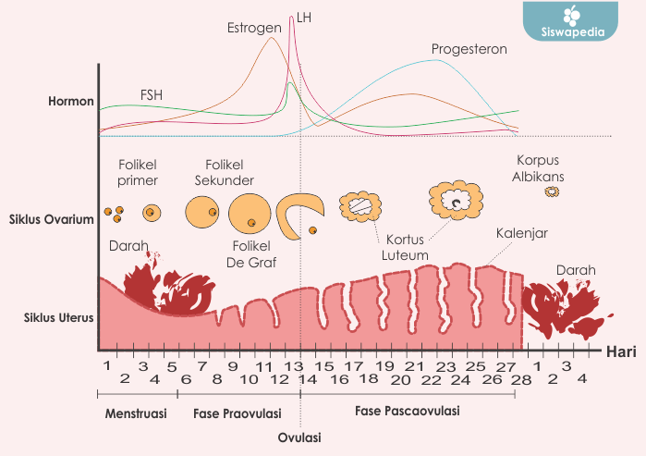

Jawaban : Siklus menstruasi merupakan salah satu proses yang terjadi pada setiap bulan dengan adanya tanda pada tubuh serta organ reproduksi wanita yang mengalami perubahan. Yang mana apabila proses menstruasi ini terjadi biasanya diikuti dengan terjadinya kehamilan.

Pada setiap bulannya sel telur akan dilepaskan oleh ovarium, di sisi lain akan terjadi perubahan hormone yang membantu dalam kesiapan rahim untuk tempat bayi berkembang.

Dalam hal ini apabila sel telur tersebut tidak dibuahi oleh sel sperma, maka sel telur akan lepas serta lapisan rahim yang telah dipersiapkan tersebut meluruh dan keluar melalui vagina.

**Fase yang terjadi dalam Siklus Menstruasi Wanita**

**Fase Terjadinya Menstruasi**

Dalam siklus menstruasi yang umumnya akan terjadi pada setiap bulan, dialami oleh wanita normal merupakan suatu tahap siklus [menstruasi](https://id.wikipedia.org/wiki/Menstruasi) yang paling utama.

Fase ini akan terjadi dengan adanya sel telur yang telah dikeluarkan oleh ovarium tidak kunjung dibuahi. Sehingga mengakibatkan kadar hormon progesterone dan juga estrogen menurun.

Sehingga pada saat yang bersamaan lapisan Rahim yang telah menebal untuk persiapan terjadinya kehamilan akan meluruh karena sudah tidak dibutuhkan dan akan keluar dari rahim sebagai menstruasi. Selain dalam dalam bentuk darah, lendir serta jaringan rahim juga ikut dikeluarkan melalui vagina.

Pada setiap orang yang mengalami fase ini, biasanya akan mengalami beberapa hal yang pada setiap orangnya akan berbeda seperti payudara yang akan terasa nyeri dan kencang, suasana hati yang sangat mudah berubah, perut kembung, kram perut, lebih sensitif dan mudah marah, sakit pinggang, badan terasa lemas dan Lelah, serta sakit kepala.

Umumnya untuk satu siklus yang terjadi, proses menstruasi akan terjadi sekitar 3 hingga 7 hari, akan tetapi tidak menutup kemungkinan dapat lebih.

### Fase Folikuler atau Fase Pra Ovulasi

Pada hari pertama terjadinya haid, para wanita umumnya akan mengalami fase pra ovulasi atau fase folikuler yang mana suatu hormon FSH atau perangsang folikel akan meningkat.

Keberadaan hormon tersebut akan memicu kelenjar hipofisis dalam meningkatkan kadar hormon lutein atau LH serta FSH. Yang mana hormon FSH ini akan membuat indung telur dapat menghasilkan 5 hingga 20 kantong kecil atau folikel.

Pada serangkaian proses yang terjadi, sel telur yang akhirnya matang adalah sel telur yang paling sehat. Sedangkan untuk sisa folikel yang lain akan kembali diserap tubuh.

Adanya folikel yang matang, dapat memicu hormon estrogen dalam hal penebalan dinding rahim. Lapisan dinding rahim yang menebal tersebut bertujuan sebagai tempat bagi embrio tumbuh karena terdapat banyak nutrisi.

Fase folikuler ini biasanya akan berlangsung sekitar 11 hingga 27 hari, tergantung dari siklus menstruasi setiap wanita. Yang mana pada umumnya akan terjadi selama 16 hari.

### Fase Ovulasi

Kelenjar pituitari yang dipicu oleh kadar estrogen yang meningkat pada fase pra ovulasi akan melepaskan suatu hormon luteinizing atau sering disebut dengan LH.

Pada fase ini ovulasi yang sebenarnya telah dimulai. Yang mana biasanya terjadi pada pertengahan siklus, selama kurang lebih 2 minggu sebelum menstruasi terjadi.

Saat ovarium melepaskan satu sel telur yang matang, inilah yang disebut dengan ovulasi. Yang selanjutnya telur tersebut akan terus bergerak menuju tuba falopi untuk kemudian menuju rahim. Untuk menunggu hingga bertemu dengan sperma, masa hidup dari sel telur ini sangatlah singkat yaitu hanya sekitar 24 jam.

Dalam fase ini merupakan suatu fase yang paling memungkinkan untuk terjadinya kehamilan, akan tetapi sel telur akan mati apabila dalam waktu sekitar 24 jam sel telur tidak dibuahi oleh sperma. Biasanya ketika fase ovulasi, akan terjadi keputihan yang lengket serta kental dengan warna bening mirip seperti putih telur.

Suhu tubuh juga akan meningkat, dalam keadaan terendah suhu basal tubuh dalam keadaan istirahat pada angka sekitar 35,5 hingga 36 derajat Celcius, dan saat terjadinya fase ovulasi suhu basal tubuh akan meningkat menjadi 37 hingga 38 derajat Celcius.

Apabila Anda merencanakan untuk hamil, karena fase ini sangat memungkinkan untuk terjadinya proses kehamilan, Anda dapat mengukur suhu basal tubuh Anda dengan termometer suhu tubuh yang dapat diletakkan pada ketiak, mulut, anus, ataupun vagina pada lokasi serta waktu yang sama setiap harinya. Untuk waktu pengukuran yang paling baik yaitu dilakukan pada pagi hari sebelum beraktivitas.

### Fase Luteal

Bentuk dari folikel akan mengalami perubahan ketika folikel melepaskan sel telur, yaitu menjadi korpus luteum yang dapat memicu keluarnya hormon estrogen dan juga hormon progesteron.

Hormone yang dilepaskan pada tahap ini memiliki peran untuk menjaga lapisan rahim yang tebal serta siap sebagai tempat bagi sel telur yang dibuahi.

Hormon human chorionic gonadotropin atau hCG akan dihasilkan oleh tubuh, yang mana hormon ini dapat menjaga korpus luteum dan juga lapisan rahim selalu dalam keadaan tebal apabila terjadi proses kehamilan.

Namun apabila tidak, maka korpus luteum tersebut akan kembali menyusut serta diserap kembali oleh lapisan rahim, sehingga kadar hormon progesterone dan estrogen akan menurun dan lapisan rahim akan meluruh.

Pada fase ini apabila kehamilan tidak terjadi, umumnya para wanita akan mengalami berbagai gejala sindrom pramenstruasi atau PMS dengan tanda seperti perut yang terasa kembung, keadaan hati yang sangat sensitif, sakit kepala, payudara terasa sakit dan membengkak, merasa terus ingin makan, sulit tidur, serta berat badan yang bertambah.

Fase luteal ini umumnya akan terjadi selama 11 hingga 17 hari, akan tetapi rata-rata yang dialami oleh para wanita dapat mencapai 14 hari.

1. Sebut dan Jelaskan Hormon yang berpengaruh pada saat menstruasi!(30)

Jawaban :

## Hormon Pengatur Fase Menstruasi

### Estrogen

Memiliki fungsi untuk mengatur siklus serta memiliki peran dalam pertumbuhan lapisan rahim. Kadar hormone estrogen akan menurun apabila sel telur tidak dibuahi.

### Progesteron

Selain dapat memicu lapisan rahim dapat menebal, hormon ini juga dapat mencegah terjadinya kontraksi pada otot rahim yang mengakibatkan sel telur tidak dapat menempel.

### Hormon Luteinizing atau LH

LH dapat membantu untuk merangsang ovarium menghasilkan estrogen.

### Hormon Perangsang Folikel atau FSH

Hormone FSH ini berperan dalam membantu folikel untuk tumbuh dalam ovarium serta melepaskan sel telur.

### Hormon Pelepas Gonadotropin atau GnRH

Hormon GnRH ini memiliki peran dalam mengendalikan serta merangsang pelepasan FSH dan juga LH